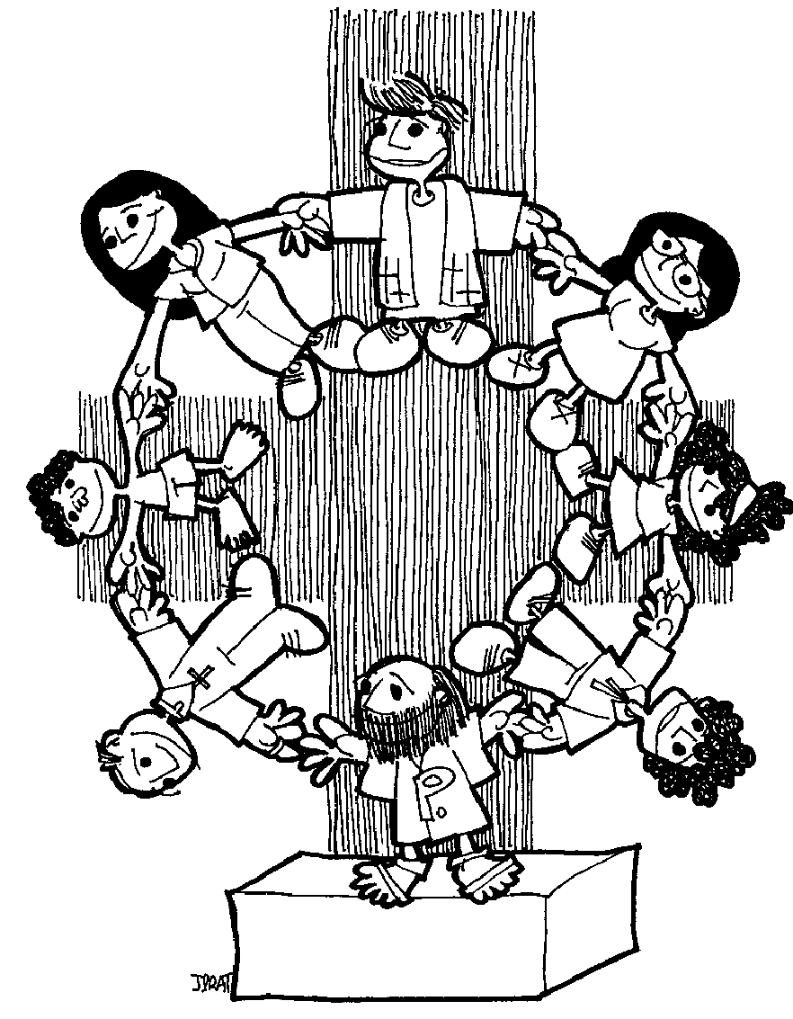
Gener 2021

Pregària 0-7
Parròquia de la Puríssima
Proposta de guió a seguir per fer la Pregària 0-7 en família | - Cant d’entrada  - Conte  - Reflexió sobre el conte per comentar amb els nens.  - Pregàries  - Parenostre  - Cant final
Cant d’entrada | JA SOM A LA PREGÀRIA  - Ja som a la pregària (2),  - i estem molt contents (2)  - TRA-LA-LA, TRA-LA-LA !  - Asseguts en rotllana (2),  - també hi ha el Nen Jesús (2)  - TRA-LA-LA, TRA-LA-LA !  - Ens diem Bona Tarda (2)  - i el conte comencem (2)  - TRA-LA-LA, TRA-LA-LA !
Conte | EL NEN QUE ES VA PENEDIR  Podeu llegir el conte il·lustrat a través d’aquesta presentació
Reflexió sobre el conte per comentar amb els nens. | Amb els ulls tancats puc pensar en:  - Quan alguna vegada he molestat als germans, companys de l’escola, cosins… i me n’he adonat, he sabut demanar perdó?  - Demano a Jesús que m’ajudi a no molestar i a ser un bon amic o amiga de tothom?  - Quan algun amic es penedeix d’haver-me molestat i em demana perdó, el sé perdonar?
Pregàries | 1- Jesús, gràcies perquè ens estimes encara que a vegades no fem coses ben fetes.  2- Jesús, et demano que ens perdonis quan ens equivoquem i ens en penedim.  3- Jesús, fes que portem alegria a tots els que tenim a prop i als que necessiten ajuda.  4- Jesús, tu em coneixes, veus quan dormo i quan em llevo, saps el que penso i el que dic, coneixes tots els meus passos. Guia’m pel teu camí jo et vull estimar i fer tot allò que em demanes. (inspirat en el salm 139)
Parenostre | Resar el Parenostre donant-nos les mans
Cant final | SOM ELS TEUS AMICS enllaç a la cançó  Tu ets el nostre amic,  ho has dit sempre;  Tu ets el nostre amic,  ho has dit sempre, Jesús.  Som els teus amics,  t’ho direm des d’ara;  som els teus amics,  t’ho direm sempre, Jesús.  T’ho direm quan saludem els nostres pares  i els germans tot llevant-nos de matí;  t’ho direm desparant i parant taula,  i als pares ajudarem a fer els llits.  T’ho direm quan no ens hem estimat  i ens hem barallat sortint al pati;  t’ho direm si fem les paus ben aviat  i ens donem les mans i ens mirem a la cara.
Record de la Pregària | Us adjuntem un punt de llibre amb les 3 cares del Jordi. Si l’imprimiu i el pinteu, ens en podeu fer arribar una fotografia a pregaria07@purissimasabadell.org i la penjarem al mural de l’entrada de la parròquia.
Altres materials | Us recomanem aquest recurs https://pregaria.cat/activat-amb-jesus. Són petites càpsules de pregària en format audiovisual, per pregar en família o en grup amb l'Evangeli del diumenge. Adreçades a nens i nenes d'entre 6 i 14 anys.  Enllaç al salm 139  Les germanes Maria i Marta ens han enviat aquesta foto del pessebre que van fer amb el retallable que us vam enviar a la pregària de desembre. Mireu que bé que els ha quedat!! - Foto
Més info a | https://purissimasabadell.org/catequesi-familiar/

